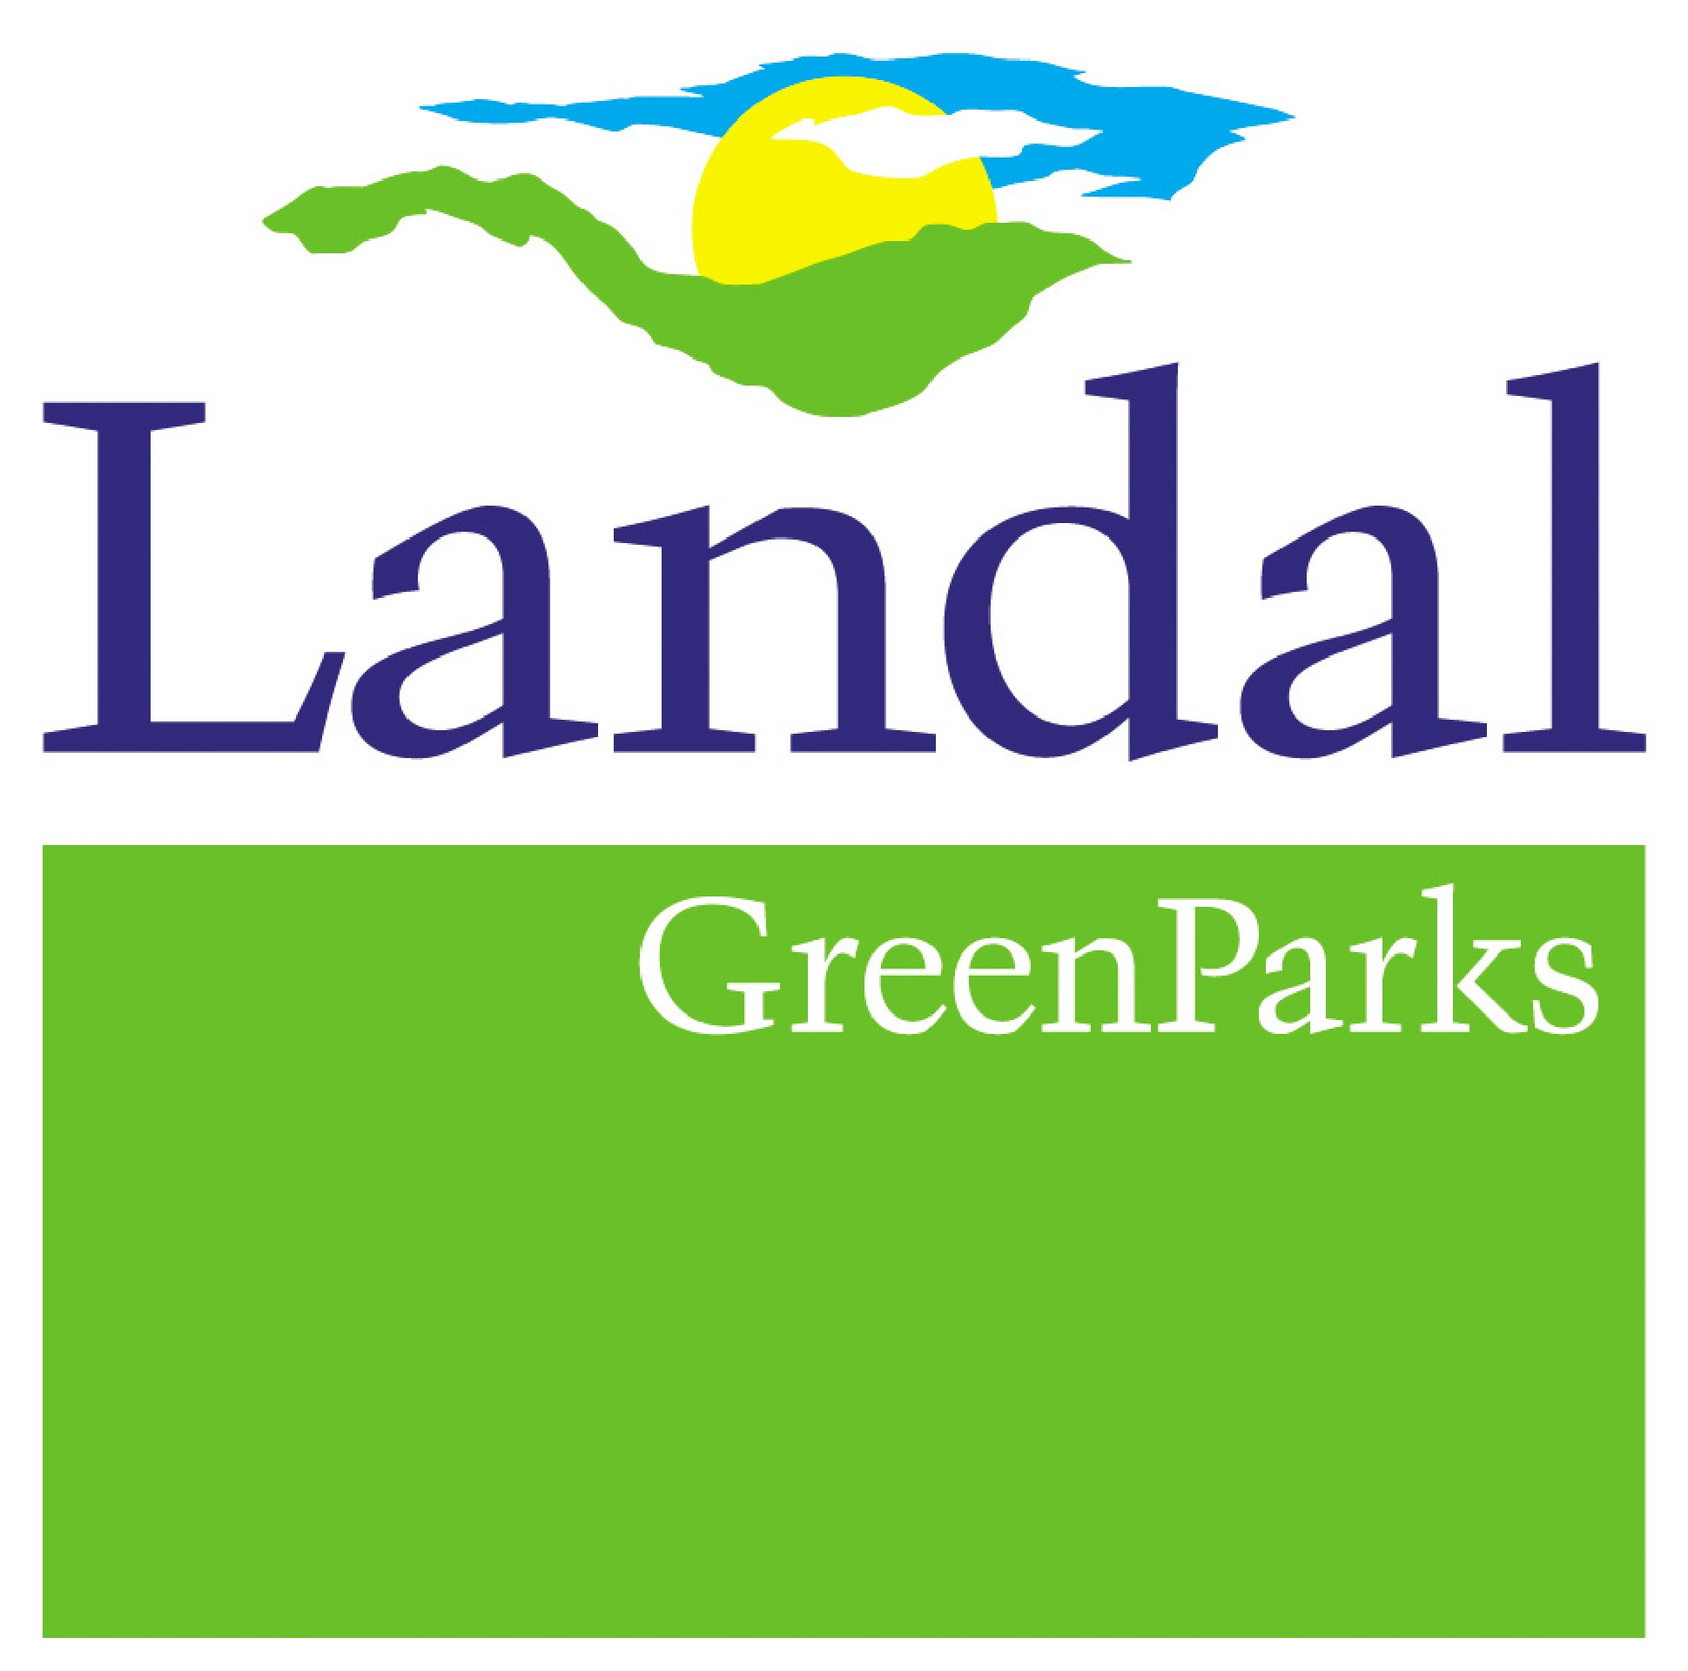
PRESSEINFORMATION

Ausgezeichneter Camping-Urlaub in den Landal-Ferienparks
Sich zusammen mit den Kindern im Freibad vergnügen? Eine Partie Tennis spielen? Bowlen, Minigolfen, die Sauna besuchen oder ein Dinner im Restaurant genießen? Neben Stellplätzen für Wohnmobile, Luxus-Mobilheime und Safari-Zelte ermöglicht die Palette des Landal-Campingangebotes Urlaubern diesen Komfort. Mit Landal Esonstad und Landal Sluftervallei führen jetzt zwei von insgesamt sieben Plätzen in Deutschland und den Niederlanden das ADAC und ANWB Qualitätssiegel „Best Camping“.
Der ADAC und die niederländische Schwester-Organisation ANWB haben ein neues gemeinsames Klassifizierungssystem. Campingplätze können maximal 5 Sterne und den Titel „Best Camping“ erhalten. Nach Landal Sluftervallei erhält jetzt auch der Campingplatz Landal Esonstad diese maximale Anzahl an Sternen. Die übrigen Landal-Campingplätze sind mit mindestens 4 Sternen ausgezeichnet worden. Diese Campingplätze verfügen über zahlreiche Einrichtungen, hervorragende Sanitärausstattungen und gute Stellplätze. Das neue System ersetzt die bisherigen Klassifikationen der beiden Organisationen, den ADAC „Superplatz“ und ANWB „Eurotop“.
Landal Esonstad – geschütztes Camping direkt am friesischen Lauwersmeer
Landal Esonstad liegt in einer wasserreichen Landschaft mit Deichen und Warften am Lauwersmeer im Norden der Niederlande. Der Park erinnert an eine altfriesische Festungsstadt und befindet sich geschützt direkt am Deich. Das Camping-Areal umfasst etwa fünf Hektar und bietet über 130 Stellplätze. Es besteht aus drei verschiedenen Bereichen: Ein Naturplatz ist ausschließlich für Zelte gedacht, sowohl für Zelte als auch Wohnwagen steht das Komfortterrain zur Verfügung. Eine Fläche mit Kunststoffboden richtet sich an Wohnmobile. Camping-Urlauber können sämtliche Freizeitangebote des Parks nutzen. Hierzu gehören beispielsweise Schwimmbad, Whirlpool, Dampfbad, Indoor-Spielhaus oder Allwetter-Tennisplatz. Eine tägliche Fährverbindung gibt es zur Nordseeinsel Schiermonnikoog. Lohnende Ausflugsziele in der Nähe sind die Seehund-Aufzuchtstation in Pieterburen sowie das Wattwanderzentrum und die Stadt Dokkum mit ihren zahlreichen Museen.
Kombi-Angebot – Drei Plätze in Rheinland-Pfalz erleben
Ob Familienurlaub, Ferien mit dem Haustier, Langzeit-Aufenthalt oder Winter-Camping: Landal vermittelt viele Ideen und hat besondere Angebote geschnürt. Das Arrangement „Auf Achse in Deutschland“ beispielsweise kombiniert innerhalb von 13 Tagen drei verschiedene Plätze in Rheinland-Pfalz (ab 120 Euro pro Person).
Frühlings-Angebot
Wer den Stellplatz für die Zeit vom 14. März bis 4. Juli 2014 reserviert, kann sich bis zu 30 Prozent Preisvorteil für den Campingurlaub sichern (Mindestaufenthalt drei Nächte; nicht gültig für den Reisezeitraum 18. April bis 9. Mai sowie 23. Mai bis 13. Juni).
Weitere Informationen und Buchung von Camping-Angeboten von Landal GreenParks über www.landalcamping.de
Weitere Informationen unter www.landal.de oder bei der Reservierungszentrale von Landal GreenParks:

Tel. 01806 - 700 730 (aus dem dt. Festnetz € 0,20/Anruf; mobil max. € 0,60/Anruf; andere Länder ggf. abweichend)
0820 - 988 330 (0,20 EUR/Min.) aus Österreich
Fax: 0651-43660307
E-Mail: info@landal.de
Facebook: www.facebook.com/landalferienparks

Geschäftszeiten: Montag bis Freitag: 09:00 - 21:00 Uhr, Samstag, Sonn- und Feiertage: 10:00 - 15:00 Uhr
Buchung auch im Reisebüro
Zu den 74 Ferienparks von Landal GreenParks zählen 51 in den Niederlanden, zehn in Deutschland, zwei in Belgien, einer in Tschechien, sechs in Österreich, drei in der Schweiz und einer in Ungarn. Die Palette der Unterkünfte umfasst insgesamt rund 12.000 Ferienhäuser und -wohnungen. Sieben der Parks bieten zudem Campingplätze und Luxus-Mobilheime. Landal verzeichnet jährlich 2,2 Millionen Gäste mit rund elf Millionen Übernachtungen. Das Unternehmen ist Teil der amerikanischen Holding-Gesellschaft Wyndham Worldwide, die auf die Bereiche Hotellerie und Ferienhäuser spezialisiert ist.

Landal steht für „Urlaub im grünen Bereich" – unbeschwerte Ferien mit zahlreichen Freizeitangeboten inmitten der Natur. Die Parks sind individuell eingebunden in die jeweilige Region mit ihren charakteristischen Eigenschaften. Weitläufigkeit für viel Ruhe und ein gutes Preis-Leistungs-Verhältnis sind weitere Gemeinsamkeiten der Ferienparks, die vor allem bei Familien mit Kindern beliebt sind. Wetterunabhängigen Urlaubsspaß bieten ganzjährig geöffnete Einrichtungen wie Schwimmbäder, Indoor-Spielparadiese oder Restaurants. Gleichzeitig legt Landal viel Wert darauf, seinen Gästen die lokalen Besonderheiten in den Bereichen Sport, Kultur und Gastronomie näher zu bringen. Immer genießen die Urlauber den Freiraum, die parkeigenen Angebote zu nutzen oder sich mit viel Privatsphäre zu erholen.

Neu-Isenburg, Januar 2014
..............................................................................................................................................................................
Kontakt für Rückfragen der Medien:
noble kommunikation, Meltem Yildiz
Telefon: +49 (0)6102-3666-0, Fax: +49 (0)6102-3666-11, Luisenstraße 7,
D-63263 Neu-Isenburg, e-mail: info@noblekom.de,
Download Text, Fotos + weitere Infos: www.noblekom.de

